Alla hjärtans dag 14.2

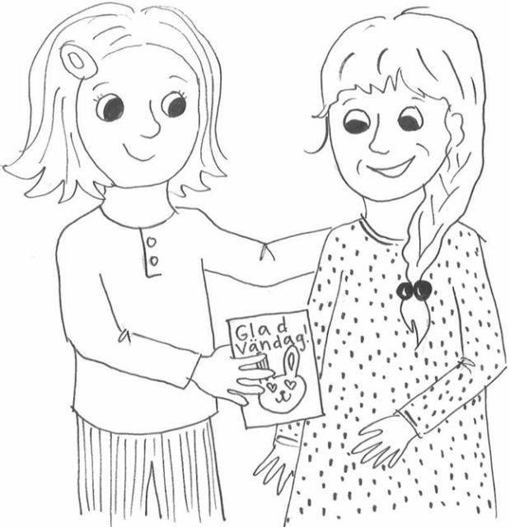
Den 14 februari är det
alla hjärtans dag.
Det är en dag då många
firar kärleken.

I Finland firar vi mera vänskap.
Vi kallar alla hjärtans dag
också för vändagen.
I andra länder uppmärksammar
man mera den romantiska kärleken.

På vändagen kan du komma ihåg
både din familj och dina vänner.
Vi kan ringa eller skicka en hälsning
åt de som känner sig ensamma.
Visste du?
Att alla hjärtans dag heter Valentine´s day på engelska och på den dagen har Valentin namnsdag.
Dagens symbol är det röda hjärtat.
Det kan stå för både kärlek,
vänskap och beundran.
Hjärtat är ett populärt motiv
på vändagshälsningar.


På vändagen kan man
skicka alla hjärtans dag-kort
till den man älskar.
Man kan också ge bort
egna vändagskort.

Vad minns du om alla hjärtans dag?

- Vad kallas alla hjärtans dag i Finland?

A. fars dag
B. vändagen
C. mors dag

- Förklara orden.

romantiska _____________________________________
symbol ________________________________________
motiv _________________________________________

- Rita ditt eget vändagskort.

